**LECTURE NOTE**

**HỌC PHẦN: TỔNG QUAN CƠ SỞ LƯU TRÚ DU LỊCH**

**Chương 1: KHÁI QUÁT CHUNG VỀ HỆ THỐNG CƠ SỞ LƯU TRÚ**

**1.1. Khái niệm và nguồn gốc của hệ thống cơ sở lưu trú**

*Điều 4 – luật du lịch; Điều 17 – nghị định số 92/2007/NĐ-CP*

*- Cơ sở lưu trú du lịch* là cơ sở cho thuê buồng, giường và cung cấp các dịch vụ khác phục vụ khách lưu trú, trong đó khách sạn là cơ sở lưu trú du lịch chủ yếu

***Hệ thống cơ sở lưu trú du lịch bao gồm toàn bộ các cơ sở lưu trú du lịch trong một phạm vi lãnh thổ nhằm đáp ứng nhu cầu lưu trú của khách du lịch***

**Nguồn gốc hình thành hệ thống cơ sở lưu trú:**

- Đáp ứng nhu cầu thiết yếu của con người khi rời xa nơi cư trú

- Do tác động của sự ra đời và phát triển của sản xuất hàng hóa

**1.2. Sơ lược về sự hình thành và phát triển của hệ thống cơ sở lưu trú**

**-Thời tiền sử và thời thượng cổ**

**-Thời cổ đại**

**-Thời trung đại**

**-Thời phục hưng cải cách và cận đại**

**-Thời hiện đại**

**1.3. Vai trò – vị trí và chức năng – nhiệm vụ của hệ thống cơ sở lưu trú**

**\* Vai trò và vị trí trong kinh tế**

- Là hoạt động kinh doanh thu hút lực lượng lớn lao dộng trực tiếp và gián tiếp

- Là nơi tái phân chia nguồn thu nhập trong các tầng lớp dân cư và tái thu nhập từ vùng này sang vùng khác..

- Là nơi tuyên truyền, quảng cáo về đất nước con người.

**\* Vai trò và vị trí trong hoạt động du lịch**

- Là yếu tố không thể thiếu để tiến hành hoạt động du lịch hiệu quả

- Là hoạt động mang lại hiệu quả cao nhất cho ngành du lịch.

- Tạo điều kiện thuận lợi để xuất khẩu tại chỗ.

**\* Vai trò và vị trí trong hoạt động du lịch**

- Là hoạt động kinh tế tổng hợp thúc đẩy ngành khác phát triển cùng

- Là nơi khai thác tài nguyên và tiềm năng du lịch của địa phương

- Bản thân cơ sở lưu trú cũng có thể xem là tài nguyên du lịch

**\* Chức năng – nhiệm vụ của hệ thống cơ sở lưu trú**

- Phục vụ đáp ứng nhu cầu lưu trú và các nhu cầu về ăn uống, vui chơi giải trí

- Đảm bảo hiệu quả trong kinh doanh dịch vụ lưu trú và các dịch vụ khác.

- Thực hiện các nghĩa vụ, trách nhiệm của một doanh nghiệp với xã hội

**1.4. Hoạt động cơ bản của các cơ sở lưu trú**

**\* Kinh doanh phục vụ lưu trú**

- Các loại phòng theo kiểu giường

+ Phòng đơn (Single room)

+ Phòng đôi (Double room)

+ Phòng ba (Triple room)

+ Phòng bốn (Quad room)

- Các loại phòng theo chất lượng

+ Standard room

+ Superior room

+ Deluxe room

+ Suite room

+ Connecting room

* **Kinh doanh phục vụ ăn uống**

**\* Kinh doanh dịch vụ bổ sung**

- Nhóm 1: Dịch vụ nhằm đáp ứng nhu cầu sinh hoạt hang ngày (Giặt là, điện thoại, bán hàng…)

- Nhóm 2: Dịch vụ nhằm đáp ứng nhu cầu vui chơi giải trí (game, bể bơi, tennis, đạp xe…)

- Nhóm 3: Dịch vụ nâng cao tiện nghi trong lúc lưu trú (spa, room service, giao dịch….)

- Nhóm 4: Dịch vụ đặc biệt đáp ứng các nhu cầu khác của khách (thuê phiên dịch, tổ chức hội nghị, hội thảo, trông trẻ..)

**\* Khái niệm và đặc điểm kinh doanh cơ sở lưu trú**

*- Sản phẩm cơ sở lưu trú là toàn bộ các hàng hóa, dịch vụ mà cơ sở cung ứng trực tiếp cho khách hàng trong thời gian khách được phục vụ*

- Đặc điểm chung về hoạt động kinh doanh, phục vụ trong hệ thống cơ sở lưu trú du lịch

+ Đặc điểm về đối tượng kinh doanh, phục vụ: Thành phần, nghề nghiệp, thu nhập, giới tính, …

+ Đặc điểm về sản phẩm:

* Không lưu kho - cất trữ
* Thời gian sản xuất và tiêu dùng trùng nhau
* Sản phẩm được mua trước khi sử dụng
* Có giới hạn, cố định
* Đánh giá chất lượng khó khăn
* Sản phẩm không thể làm lại được

+ Đặc điểm về vị trí: Gần danh lam thắng cảnh, sân bay, ga tàu, …

+ Đặc điểm về vốn: Nhu cầu vốn tương đối cao. Các chi phí chủ yếu bao gồm: Chi phí chung, khấu hao, nhân công, trang thiết bị, chi khác.

+ Đặc điểm về lao động:

* Lực lượng lao động lớn, đa dạng về cơ cấu ngành nghề, giới tính và tuổi tác
* Tính chuyên môn hóa cao
* Tính phối hợp phải đồng bộ nhịp nhàng
* Tính chất làm việc liên tục (24/7)

+ Đặc điểm về hoạt động

* Kinh doanh Cơ sở lưu trú là tổng hợp của những loại hình kinh doanh dịch vụ khác nhau, thực hiện những chức năng khác nhau, có kiến thức và quan điểm khác nhau.
* Tính tổ chức, phối hợp của các bộ phận trong cơ sở lưu trú đòi hỏi phải đồng bộ, nhịp nhàng với mong muốn đẹp lại chất lượng dịch vụ tốt nhất cho khách.

**1.5. Cơ sở vât chất kỹ thuật của các cơ sở lưu trú**

* Đặc điểm chung cơ sở vật chất kỹ thuật

- Cơ sở vật chất kỹ thuật có mối quan hệ mật thiết với môi trường và tài nguyên du lịch

- Cơ sở vật chất kỹ thuật là yếu tố cấu thành nên các sản phẩm của cơ sở lưu trú.

- Thời gian hao mòn các thành phần chính trong cơ sở vật chất kỹ thuật tương đối lâu

- Cơ sở vật chất kĩ thuật có thể sử dụng cho nhiều quá trình kinh doanh và phục vụ

- Cơ sở vật chất kỹ thuật của cơ sở lưu trú du lịch đa dạng về giá trị, chủng loại, chất lượng, số lượng…

- Cơ sở vật chất kỹ thuật có tính đồng bộ cao trong xây dựng và sử dụng

- Cơ sở vật chất kỹ thuật yêu cầu về thẩm mỹ, bố trí

* **Vai trò cơ sở vật chất kỹ thuật**

- Là điều kiện cần để tiến hành các hoạt động kinh doanh và phục vụ khách lưu trú

- Là yếu tố quyết định loại hình, thể loại cơ sở lưu trú, quyết định việc lựa chọn đối tượng khách và các dịch vụ trong cơ sở lưu trú

- Tác động đến số lượng, chủng loại, giá cả… của các hang hóa dịch vụ trong cơ sở lưu trú

- Tác động đến quá trình lao động (năng suất, sức khỏe, thời gian lao động…) của người lao động

- Là một trong những chỉ tiêu cơ bản để đánh giá xếp hạng cơ sở lưu trú.

* **Phân loại cơ sở vật chất kỹ thuật**

- Công trình xây dựng kiến trúc

- Máy móc, trang thiết bị, tiện nghi, dụng cụ,vật tư

- Các cơ sở vật chất kỹ thuật khác

* Thương hiệu của cơ sở lưu trú du lịch
* Các quy trình kinh doanh, phục vụ
* Các công nghệ phục vụ đặc biệt
* Các công nghệ chế biến bí truyền
* Những phần mềm quản lý, hỗ trợ phục vụ..

**1.6. Bảo vệ môi trường trong các cơ sở lưu trú**

**\* Vai trò công tác bảo vệ môi trường trong các cơ sở lưu trú**

* Đóng góp đáng kể vào việc bảo vệ môi trường du lịch nói chung
* Là điều kiện kinh doanh đối với cơ sở lưu trú
* Đáp ứng nhu cầu của khách du lịch
* Tạo hình ảnh tốt để thu hút khách du lịch
* Tác động tích cực đến hành vi tiêu dung của khách
* Tác động đến hoạt động bảo vệ môi trường của các ngành nghề khác có liên quan

**\* Một số nguyên tắc quản lý tài nguyên bảo vệ môi trường trong cơ sở lưu trú du lịch**

* Quản lý môi trường trên cơ sở pháp lý
* Quản lý môi trường trên cơ sở tự nguyện
* Quản lý môi trường từ cấp cơ sở
* Quản lý môi trường theo nguyên tắc 3R (Reuse – Reduce – Recycle)

**Câu hỏi ôn tập chương 1**

1. Vai trò, vị trí, chức năng, nhiệm vụ của hệ thống cơ sở lưu trú ?
2. Cơ sở lưu trú thường có những hoạt động cơ bản nào?
3. Trình bày những đặc điểm chung của hoạt động kinh doanh cơ sở lưu trú?
4. Trình bày những đặc điểm, vai trò cơ sở vật chất của cơ sở lưu trú?
5. Trình bày những cơ sở vật chất kỹ thuật cơ bản trong cơ sở lưu trú?
6. Nêu những tác động của hoạt động kinh doanh lưu trú đến môi trường?
7. Trình bày một số nguyên tắc quản trị tài nguyên, bảo vệ môi trường trong cơ sở lưu trú du lịch?

**Chương 2: CÁC LOẠI HÌNH CƠ SỞ LƯU TRÚ**

**2.1. Các tiêu chí phân loại các loại hình cơ sở lưu trú**

**\* Theo Điều 62 - Luật Du lịch**

**-** Khách sạn

- Làng du lịch

- Biệt thự du lịch

- Căn hộ du lịch

- Nhà nghỉ du lịch

- Bãi cắm trại du lịch

- Nhà ở có phòng cho khách thuê

- Các cơ sở lưu trú khác

**\* Các tiêu chí phân loại**

**-** Cơ sở vật chất kỹ thuật: kiến trúc, thiết bị, diện tích

- Những điểm đặc trưng

- Hoạt động

- Tổ chức lao động

- Sản phẩm

- Đối tượng khách

- Những đặc điểm khác

**2.2. Ý nghĩa việc phân loại các loại hình cơ sở lưu trú**

**-**  Đối với nhà quản lý du lịch: Tạo điều kiện quản lý vĩ mô, vi mô về du lịch

- Đối với doanh nghiệp kinh doanh du lịch: Xác định thị trường, đối thủ cạnh tranh, nhà cung ứng, xây dựng chương trinh du lịch, phát triển sản phẩm du lịch,

- Đối với khách du lịch: Giúp khách hình dung trước về chất lượng, chủng loại dịch vụ

**2.3. Các loại hình cơ sở lưu trú trong du lịch**

**\* Khách sạn**

**\* Nhà nghỉ**

- Nhà nghỉ là loại hình cơ sở lưu trú thường có quy mô nhỏ chủng loại dịch vụ ít,nhân viên phục vụ thường kiêm nhiệm nhiều công việc khác nhau

- **Các loại nhà nghỉ**

+ Nhà nghỉ đô thị: Thường có kiến trúc khá tương đồng khách sạn nhưng quy mô và dịch vụ thấp hơn

+ Nhà nghỉ thôn dã: Là nhà nghỉ ở nông thôn, thường có kiến trúc đơn giản dịch vụ ít, thỏa mãn nhu cầu gần gũi thiên nhiên hoặc dân dã của khách

+ Nhà nghỉ độc đáo: Là nhà nghỉ thường ở nơi đặc biệt có phong cảnh đẹp, có kiến trúc độc đáo, cơ sở vật chất kỹ thuật đặc sắc, đáp ứn nhiu cầu trải nghiệm mới lạ cho khách

- **Đặc điểm vị trí kiến trúc xây dựng**

+ Nhà nghỉ đô thị: Thường có được xây dựng ở các đô thị, có kiến trúc nhiều tầng như khách sạn một số nhà nghỉ được cải tạo từ nhà ở có sẵn

+ Nhà nghỉ thôn dã: Là nhà nghỉ được xây dựng ở miền thôn quê, hoặc những nơi có phong cảnh đẹp, có khí hậu tốt, thường có kiến trúc mang phong cách địa phương, thấp tầng

+ Nhà nghỉ độc đáo: Là nhà nghỉ thường được xây dựng ở những vị trí đặc biệt có phòng cảnh đẹp, có kiến trúc và trang thiết bị độc đáo, thường có tiện nghi khá cao đáp ứng khách thích tìm cảm giác mạnh, cảm giác khác lạ.

+ Nhà nghỉ khác: Là nhà nghỉ thường được xây dựng ở những vị trí đặc biệt có phòng cảnh đẹp, có kiến trúc và trang thiết bị độc đáo, thường có tiện nghi khá cao đáp ứng khách thích tìm cảm giác mạnh, cảm giác khác lạ.

- **Đặc điểm cơ sở vât chất kỹ thuật**

+ Cơ sở vật chất thường khá đơn giản

+ Cơ sở vật chất kỹ thuật thường tập trung trang thiết bị để phục vụ khách

+ Buồng ngủ thường có diện tích khá nhỏ và chất lượng không cao (phổ biến từ 12m2)

- **Đặc điểm về sản phẩm**

+ Thường chỉ là dịch vụ lưu trú

+ Giá cả thường rẻ hơn nhiều lần so với khách sạn

+ Có thể có dịch vụ bổ sung nhưng thường chỉ đơn giản (đồ uống đơn giản, giặt nhưng ko là….)

- **Đặc điểm về đối tượng khách**

+ Khách có khả năng thanh toán trung bình đến cao

+ Mọi đối tượng khách không phân biệt tuổi tác, giới tính, trình độ học vấn….

+ Đới với nhà nghỉ độc đáo thì khách thường là người thích trải nghiệm cảm giác mới

**- Đặc điểm về tổ chức lao động:** Tổ chức lao động trong nhà nghỉ rất đơn giản:

+ Số lượng lao động ít

+ Tính chuyên môn hóa không cao

+ Một người đảm nhiệm nhiều vị trí

**\* Motel**

- Motel là loại hình cơ sở lưu trú du lịch, thường được xây dựng ven đường quốc lộ, những đầu mối giao thông quan trọng, ngoại ô thành phố, hoặc du lịch với kiến trúc đơn giản chủ yếu đáp ứng nhu cầu lưu trú cho khách đi bằng xe cơ giới

**- Các loại Motel**

**+** Motel ven đường (Tranzit motel):Đây là motel phổ biến, thường ở ven trục đường giao thông hoặc ở đầu mối giao thông, có nhiều dịch vụ liên quan đến ô tô, chủ yếu phục vụ cho đối tượng khách dừng chân thời gian ngắn bằng ô tô xe máy.

+ Motel nghỉ dưỡng (Tourist motel): Đây là motel thường được xây dựng gần những nơi có cảnh quan đẹp, tài nguyên thiên nhiên phong phú, thới tiết khí hậu thuận lợi

+ Motel ngoại ô (Suburb Mote): Đây là motel chủ yếu phục vụ đối tượng khách đi nghỉ cuối tuần, thường được xây dựng ở ngoại ô thành phố lớn

**- Đặc điểm kiến trúc xây dựng**

+ Kiến trúc đơn giản, thường là nhà có mái, thấp tầng (thấp hơn 3 tầng)

+ Được xây dựng bằng vật liệu đơn giản, hơn 50% số motel xây dựng theo kiểu lắp ghép

+ Thường có hiên rộng, lối đi ngay ngoài hành lang

+ Thường có ga-ra, bãi đỗ xe rộng cho khách, ngoài ra có thể thêm dịch vụ cho việc bảo dưỡng, sữa chữa ô tô, xe máy

**- Đặc điểm cơ sở vât chất kỹ thuật**

+ Cơ sở vật chất thường có chất lượng cũng như giá trị thấp

+ Cơ sở vật chất kỹ thuật thường chiếm tỷ trọng lớn trong giá trị các motel và thường tập trung vào trang thiết bị trong buồng ngủ của khách

- **Đặc điểm về sản phẩm**

+ Giá rẻ

+ Chủng loại sản phẩm đơn giản, số lượng ít, chất lượng không cao

+ Nhiều dịch vụ liên quan đến ô tô

+ Thời gian lưu trú transit motel : ngắn ngày

+ Thời gian lưu trú suburb motel : ngắn ngày

+ Thời gian lưu trú tourist motel : dài ngày

+ Đa số motel đều có dịch vụ liên lạc

+ Không có dịch vụ giải trí

+ Rất ít có dịch vụ thể thao (bể bơi, tennis)

- **Đặc điểm về đối tượng khách**

+ Khách đi du lịch bằng xe cơ giới chiếm đa số

+ Khách có khả năng thanh toán không quá cao

+ Yêu cầu chất lượng dịch vụ ỏ mức trung bình

+ Tập trung nhiều ở giới trẻ

- **Đặc điểm về tổ chức lao động: Tổ chức lao động trong motel khá đơn giản:**

+ Số lượng lao động ít hơn khách sạn nhưng nhiều hơn nhà nghỉ

+ Tính chuyên môn hóa thấp hơn khách sạn nhưng cao hơn nhà nghỉ

+ Có phân chia vị trí công việc trong motel

**\* Bungalow**

- Bungalow là một loại hình cơ sở lưu trú du lịch thường có kiến trúc theo kiểu một căn nhà riêng biệt – khép kín thường làm bằng gỗ hoặc các vật liệu khác có nguồn gốc từ thiên nhiên theo phương pháp lắp ghép

**- Các loại Bungalow**

+ Căn cứ vào việc bố trí bungalow: Bungalow độc lập, Bungalow tập thể

+ Căn cứ vào đặc điểm kiến trúc và xây dựng: Bungalow địa phương, Bungalow hoang dã, Bungalow độc đáo

**- Đặc điểm vị trí, kiến trúc**

**+** Bungalow địa phương: Có kiến trúc mang đậm văn hóa của địa phương, thường xây dựng bằng vật liệu tự nhiên sắn có trong vùng

+ Bungalow hoang dã: Có kiến trúc đơn giản nhưng độc đáo, thường xây dựng bằng vật liệu đơn giản như, gỗ, nứa, lá… thường ở những nơi có phong cảnh đẹp, hoang dã

+ Bungalow độc đáo: Có kiến trúc độc đáo xây dựng theo trí tưởng tượng phong phú của con người (Bungalow trên cây, vách núi, trên biển….)

- **Đặc điểm cơ sở vât chất kỹ thuật**

+ Bungalow hoang dã: Được trang bị giường tủ, bàn ghế rất đơn giản và có tính nhất quán, nhà bungalow dựng nguyên liệu nào thì dụng cụ trang bên trong cũng được làm từ nguyên liệu tương tự.

+ Bungalow địa phương hoặc độc đáo: Được trang bị giường tủ, bàn ghế theo phong cách riêng của địa phương.

**- Đặc điểm về sản phẩm**

+ Chủ yếu đáp ứng cho khách về dịch vụ lưu trú, các dịch vụ khác thường rất ít

+ Đối với bungalow được bố trí theo kiểu quần thể có đặc điểm gần giống với làng du lịch. Tùy thuộc vào số lượng bungalow mà có dịch vụ bổ sung như vui chơi giải trí, dịch vụ bổ sung

+ Giá cả tùy thuộc vào đặc điểm và vị trí

**- Đặc điểm về đối tượng khách**

+ Khách đa số là khách đi du lịch thuần thúy

+ Mọi đối tượng khách không phân biệt tuổi tác, giới tính , trình độ học vấn….nhưng thường là giới trẻ

+ Đới với nhà nghỉ độc đáo thì khách thường là người thích trải nghiệm cảm giác mới.

**- Đặc điểm về tổ chức lao động: Tổ chức lao động trong motel khá đơn giản:**

+ Số lượng lao động gọn

+ Đa số bungalow bố trí theo kiêu quần thể có bộ phận tiếp đón, phục vụ và bảo vệ bảo dưỡng.

+ Bungalow bố trí theo kiểu quần thể về cơ cấu tổ chức sẽ giống như làng du lịch

**\* Làng du lịch**

- Làng du lịch là loại hình cơ sở lưu trú du lịch tổng hợp thường được xây dựng theo quần thể trên một diện tích rộng được quy hoạch gần các tài nguyên du lịch, bao gồm quần thể những ngôi nhà riêng biệt cho khách lưu trú với nhiều loại dịch vụ khác đáp ứng nhu cầu của khách.

**- Các lọai làng du lịch**

+ Căn cứ vào cơ sở vật chất kỹ thuật và chất lượng phục vụ: Làng du lịch cao cấp và làng du lịch địa phương

+ Căn cứ vào vị trí địa lý của làng du lịch: Làng du lịch nghỉ núi, đồng bằng, và nghỉ biển

- **Đặc điểm làng du lịch:**

**+** Tính quần thể

+ Gắn với tài nguyên du lịch

+ Có khu vực sinh hoạt chung, khu vực các dịch vụ thương mại

- **Đặc điểm (1) vị trí, (2) kiến trúc xây dựng**

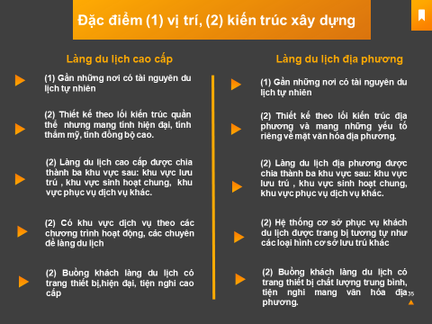

- **Đặc điểm (1) sản phẩm; (2) đối tượng khách;(3) lao động**

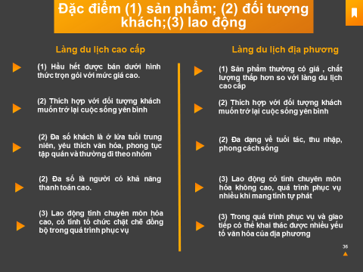

**\* Resort**

- Resort là 1 loại hình cơ sở lưu trú nghỉ dưỡng tổng hợp được xây dựng tren diện tích rộng lớn gắn liền với tài nguyên du lịch tự nhiên bao gồm đầy đủ các khu quần thể riêng biệt như: lưu trú, ăn uống và dịch vụ bổ sung

**- Các loại resort**

+ Căn cứ vào vị trí địa lý và tài nguyên du lịch: Resort nghỉ núi, nghỉ biển, và ngoại vi thành phố

+ Căn cứ vào quy mô: Resort lớn, trung bình, và nhỏ

- **Đặc điểm về vị trí**

+ Resort thường được xây dựng tại các khu du lịch hoặc ở những nơi giàu tài nguyên du lịch

**+** Trong resort thường có tài nguyên du lịch riêng, như bãi biển riêng, khu rừng riêng

+ Điều kiện về khí hậu ở các Resort phải thuận hòa, môi trường trong lành, phù hợp với sự nghỉ dưỡng

- **Đặc điểm về kiến trúc xây dựng**

+ Resort được xây dựng theo dạng quần thể trải ra trên diện tích khá rộng

+ Resort thường được chia thành ba khu vực: Khu vực lưu trú của khách (1); Khu vực vui chơi giải trí (2); Khu vực phục vụ (3)

(1) Khu vực lưu trú trong các resort thường mang tính hỗn hợp, ngoài các phòng thông thường có có cả villa

(2) Khu vui chơi giải trí thường chiếm diện tích lớn nhất

(3) Các dịch vụ trong resort cũng đa dạng và phong phú và thường được bố trí thành một khu vực riêng với các dịch vụ như: ăn uống, thương mại, hội trường … và các dịch vụ bổ sung khác

**- Đặc điểm cơ sở vât chất kỹ thuật**

+ Cơ sở vật chất kỹ thuật của resort rất đa dạng với nhiều chủng loại mang tính đồng bộ cao

+ Cơ sở vật chất kỹ thuật của resort rất đa dạng với nhiều chủng loại mang tính đồng bộ cao

+ Khu vực vui chơi giải trí thể thao chiếm tỷ trọng khá cao trong cơ sở vật chất kỹ thuật. Hầu như các resort có bể bơi, sân tennis, club, bar…. Một số resort còn có trung tâm thương mại ….

+ Cơ sở vật chất khu phục vụ rất tốt, chất lượng cao và đồng bộ

- **Đặc điểm về sản phẩm**

+ Sản phầm thường được bán theo hình thức trọn gói

+ Mức giá ỏ resort thường khá cao

+ Chất lượng dịch vụ hàng hóa cao

+ Nhìn vào số lượng, chủng loại, hàng hóa của Resort tương đương với khách sạn từ 3 sao trờ lên

**- Đặc điểm về lao động**

**+Lao động đến tính chuyên môn cao**

**+Có tính đồng bộ chặt chẽ trong quá trình phục vụ**

**\* Tàu du lịch (cruise)**

- Là một loại hình cơ sở lưu trú du lịch di động, đó là những chiếc tàu thủy khá lớn có các dịch vụ lưu trú, ăn uống, vui chơi giải trí… đáp ứng nhu cầu của khách du lịch

**- Các loại tàu du lịch**

+ Economic Cruise

+ Standard Cruise

+ Deluxe Cruise

+ Suite Cruise

- **Cơ sở vât chất kỹ thuật**

+ Tàu thường có nhiều tầng, khu vực kỹ thuật riêng và chiếm tỷ trọng nhỏ, phần lớn là khu lưu trú và ăn uống

+ Cơ sở vật chất kỹ thuật để vận hành trên biển: thân, vỏ tàu, hệ thống động cơ, điều khiển, vận hành…..

+ Cơ sở vật chất kỹ thuật phục vụ khách: trang thiết bị phục vụ trong nhà hàng, bar, café, rạp chiếu bóng, sàn nhảy, song bạc… thậm chí có sân tennis..

+ Cơ sở vật chất kỹ thuật trong buồng ngủ đầy đủ tiện nghi nhưng đồ đạc được bố trí tùy diện tích

- **Đặc điểm về sản phẩm**

+ Một số nghiên cứu cho rằng tàu là khách sạn nổi trên biển

+ Bên cạnh các dịch vụ chính như lưu trú, ăn uống thì dịch vụ bổ sung trên tàu rất đa dạng tùy thuộc vào quy mô của tàu

+ Sản phẩm thường được bán trọn gói gồm gồm tất cả các dịch vụ: Lưu trú, ăn uống, bổ sung

+ Giá dịch vụ trên tàu thường khá cao

- **Đặc điểm về đối tượng khách**

+ Khách là người có khả năng thanh toán cao

+ Đối tượng khách đa dạng nhưng cao nhất là lứa tuổi trung niên

+ Có thời gian rảnh rỗi nhiều

+ Đáp ứng được nhu cầu của đối tượng khách du lịch yêu khung cảnh thiên nhiên, mong muốn đi nhiều nơi trong hành trình

- **Đặc điểm về tổ chức lao động**

+ Số lượng nhân viên trên tàu thường lớn

+ Tổ chức lao động thường chia thành 2 nhóm: Nhóm nhân lực kỹ thuật tàu biển và Nhóm phục vụ khách trực tiếp

+ Tĩnh chuyên môn hóa cao, nhóm phục vụ khách đầy đủ các bộ phận như trong một khách sạn, resort

+ Thông thường thuyền trưởng là người lãnh đạo đội ngũ lao động trên tàu bao gồm nhóm kỹ thuật và phục vụ

**\* Bãi cắm trại (camping)**

- Ở châu âu: Bãi cắm trại là vùng đất được sử dụng để cắm trại của cá nhân và có thể có những lều trại để cho thuê ở nơi có tài nguyên thiên nhiên

- Ở Bắc Mỹ thì đó là những vùng đất cho khách cắm trại (bằng lều), có thể kết hợp với các toa ngủ (trailer) hoặc buồng ngủ lưu động do ô tô kéo theo (caravan)

**- Các loại Bãi cắm trại (Camping)**

+ Bãi cắm trại hoang dã: Là khu đất không có chủ thường là nơi có phong cảnh thiên nhiên.

+ Bãi cắm trại địa phương: Là khu vực đất có chủ ở một địa phương dành cho khách cắm trại (hoặc caravan)

+ Bãi cắm trại kinh doanh: Là khu vực được xây dựng và quy hoạch cho du khách thuê để cắm trại thường có khu vực đón tiếp, khu bán hang, ăn uống, tắm giặt….

- **Đặc điểm vị trí**

+ Đa số bãi cắm trại được quy hoạch ở những khu đất có cảnh quan đẹp gần gũi thiên nhiên

+ Khách thường không chủ định vị trí cắm trại đối với loại hoang dã và địa phương. Còn với loại kinh doanh thì khách có xu hướng lựa chọn vị trí

- **Đặc điểm** **kiến trúc xây dựng**

+ Việc dựng trại có thể đã được dựng sẵn để khách thuê

+ Lều trại thường có nhiều hình dạng khác nhau và kích thước cũng khá đa dạng

+ Lều trại là hình thức lưu trú mang tính chất tạm thời và phụ thuộc rất nhiều vào điều kiện thời tiết

- **Đặc điểm về sản phẩm**

+ Dịch vụ thường rất ít hoặc không có

+ Giá loại hình cơ sở lưu trú này thường thấp

- **Đặc điểm đối tượng khách**

+ Khách thưởng trẻ tuổi

+ Khách hay đi theo nhóm

+ Khách thích gần gũi thiên nhiên

**\* Caravan**

- Caravan là loại hình cơ sở lưu trú thường là những cabin có bánh xe được những người đi du lịch bằng ô tô kéo theo hoặc được vận chuyển đến một nơi nào đó bằng thiết bị chuyên dụng nhằm đáp ứng nhu cầu lưu trú, du lịch của khách (Loại hình rất phổ biến ở châu âu)

**- Các lọai Caravan**

**+** Căn cứ vào kích thước: Caravan loại nhỏ, Caravan loại lớn

+ Căn cứ vào dịch vụ: Loại chỉ phục vụ lưu trú, loại chỉ phục vụ ăn uống sinh hoạt thông thường, và loại hỗn hợp

- **Đặc điểm về kiến trúc và vật chất kỹ thuật**

+ Là loại hình cơ sở lưu trú di động, được bố trí trang thiết bị một cách khoa học để tiết kiệm không gian và diện tích sinh hoạt hiệu quả

+ Có nhiều kích thước khác nhau, loại caravan xe kéo thường có kích thước không lớn, trong khi loại caravan để kinh doanh thường có kích thước lớn hơn

+ Caravan được trang bị đầy đủ giường ngủ, thiết bị tắm giặt, vệ sinh, nấu nướng….

- **Đặc điểm đối tượng khách:** Đối tượng khách có thể là bất cứ ai, phân biệt độ tuổi

**\* Homestay**

- Là loại hình cơ sở lưu trú mà khách tận dụng cơ sở vật chất sẵn có của gia chủ để lưu trú, sinh hoạt cùng gia chủ hoặc không sinh hoạt cùng

**- Các loại Homestay**

**+ Homestay cho khách thuê ở cùng, chủ động:** Chủ homestay chủ động khai thác việc ở trọ của khách để thu lợi nhuận. Trong thể loại này, gia chủ có thể có những trang thiết bị, phòng ốc, tiện nghi dành riêng cho mục đích phục vụ khách

+ **Homestay cho khách thuê ở cùng, không chủ động** Chủ homestay không chủ động khai thác việc ở trọ của khách để thu lợi nhuận mà khách đột ngột xin được ở trọ. Trong thể loại này, gia chủ có thể nhường chia sẻ những trang thiết bị, phòng ốc, tiện nghi kháchmà gia chủ đang sử dụng. Chi phí thường được thỏa thuận giữa đôi bên

- **Đặc điểm Homestay**

+ Đặc điểm cơ sở vật chất thường phụ thuộc vào đặc điểm tự nhiên nơi lưu trú của gia chủ

+ Tính chuyên môn hóa thấp, khách thường sinh hoạt cùng với gia chủ, khách tự phục vụ hầu như tất cả các nhu cầu của mình.

+ Loại hình này thường phát triển ở nơi mà hệ thống cơ sở lưu trú du lịch chưa được phát triển mạnh.

**\* Các loại hình khác**

- Cabin tàu

- Túi ngủ

- Villa

- Condos

**2.4. Các yếu tố ảnh hưởng đến việc lựa chọn loại hình cơ sở lưu trú của khách**

**-** Khả năng thanh toán

- Mục đích chính cần thỏa mãn trong chuyến đi

- Hình thức tổ chức chuyến đi, thời gian hành trình và lưu trú

- Giá cả, chất lượng, chủng loại sản phẩm, mức độ vệ sinh, an ninh an toàn, thái độ phục vụ, … của cơ sở lưu trú

- Đặc điểm tâm sinh lý, phong tục tập quán, tín ngưỡng, thời vụ du lịch, các điều kiện tự nhiên, xã hội

**Câu hỏi ôn tập và thảo luận chương 2**

1. Trình bày khái niệm và các cơ sở để phân chia các loại hình cơ sở lưu trú?
2. Theo các tiêu chí phổ biến, các loại hình cơ sở lưu trú thường được đề cập đến là những loại nào??
3. Trình bày khái niệm, các thể loại, các loại đặc điểm các loại hình lưu trú: nhà nghỉ du lịch, motel, bungalow, làng du lịch, resort, tàu du lịch, bãi cắm trại, caravan, homestay…..
4. Theo anh chị, loại hình cở sở du lịch nào sẽ phổ biến ở Việt Nam, hãy nêu những ưu điểm và nhược điểm cho loai loại hình này?
5. Trình bày các yếu tố ảnh hưởng đến việc lựa chọn các loại hình cơ sở lưu trú?? Lấy ví dụ dẫn chứng

**Chương 3: KHÁCH SẠN**

**3.1. Khách sạn trong hệ thống cơ sở lưu trú.**

**3.1.1. Khái niệm:**

- Theo Dallen J. Timothy, Victor B. Teye (2009): Hotels are businesses that supply paid lodging on a short term and temporary basis. A hotel typically has a large number of rooms and provides basic accommodation, including en suite bathrooms.

- Theo hiệp hội khách sạn Bungari: Khách sạn là cơ sở phục vụ cho khách du lịch, sản xuất, bán và phục vụ hàng hóa nhằm đáp ứng nhu cầu của khách du lịch về lưu trú, nghỉ ngơi, ăn uống, chữa bệnh và giải trí phù hợp với mục đích, động cơ của chuyến đi.

- Nguyễn Vũ Hà và Đoàn Mạnh Cường (2008): Khách sạn là một loại hình cơ sở lưu trú mang tính phổ biến, đặc trưng nhất trong hệ thống cơ sở lưu trú du lịch được kiến trúc xây dựng mang tính hẹ thống, đồng bộ. Khách sạn là những cơ sở lưu trú có quy mô, cơ sở vật chất kỹ thuật, lao động, chất lượng và chủng loại sản phẩm đáp ứng những tiêu chuẩn nhất định, nhằm phục vụ nhu cầu lưu trú, ăn uống và các nhu cầu khác.

**3.1.2.** **Khái niệm sản phẩm khách sạn**

- Sản phẩm: Là tất cả mọi hàng hóa có thể mang đi chào bán, có khả năng thảo mãn một nhu cầu hay mong muốn của một con người, gây sự chú ý, kích thích sự mua sắm và tiêu dung của họ.

- Sản phẩm khách sạn: Là tất cả những dịch vụ hàng hóa mà khách sạn cung cấp nhằm đáp ứng nhu cầu của khách hàng kể từ khi họ liên hệ với khách sạn lần đầu để đăng ký sử dụng dịch vụ tới khi sử dụng xong và rời khỏi khách sạn.

- Sản phẩm hàng hóa: Là những sản phẩm hữu hình mà khách sạn cung cấp cho khách hàng như thức ăn, đồ uống, hang lưu niệm, các hang hóa khác được bán trong khách sạn

- Sản phẩm dịch vụ: Là những sản phẩm dưới dạng phi vật chất hay vô hình. Sản phẩm này được cảm nhận qua những giá trị về vật chất và tinh thần khi khách hang đồng ý trả tiền sử dụng sản phẩm dịch vụ chính và sản phẩm dịch vụ bổ sung

- Hệ thống sản phẩm khách sạn

**+** Dịch vụ lưu trú

**+** Dịch vụ ăn uống

**+** Dịch vụ bổ sung

- Đặc điểm sản phẩm khách sạn

**+** Có tính tổng hợp cao

+ Dịch vụ chiếm tỷ trọng lớn

+ Mang tính vô hình

+ Không thể lưu kho

+ Chất lượng sản phẩm khó đánh giá

**3.1.3. Khái niệm hoạt động kinh doanh khách sạn**

- Kinh doanh khách sạn là hoạt động kinh doanh cung cấp các hang hóa dịch vụ lưu trú, ăn uống, bổ sung cho khách nhằm đáp ứng các nhu cầu của khách hang với mục đích lợi nhuận

**-** Các hoạt động kinh doanh khách sạn

+ Kinh doanh dịch vụ lưu trú

+ Kinh doanh dịch vụ ăn uống

+ Kinh doanh dịch vụ bổ sung

**\* Đặc điểm kinh doanh lưu trú trong khách sạn**

+ Chiếm doanh thu lớn trong tỷ trọng doanh thu khách sạn

+ Chi phối phần lớn các hoạt động khác trong khách sạn

+ Có số lượng nhân viên đông và trực tiếp phục vụ khách

+ Quản lý khối lượng tài sàn lớn của khách sạn

- Thứ hạng buồng trong kinh doanh lưu trú khách sạn

+ Standard room

+ Superior room

+ Deluxe room

+ Suite room

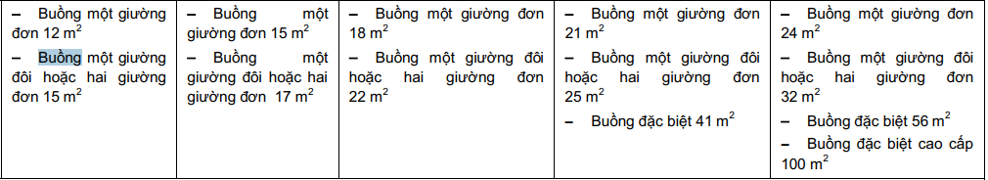

TCVN 4391-2015

**-** Các kiểu giường

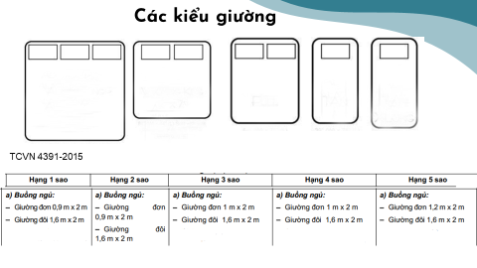+

- Các loại phòng chia theo kiểu giường

+ Phòng đơn (Single room)

+ Phòng đôi (Duble/Twin room)

+ Phòng ba (Triple room)

+ Phòng bốn (Quad room)

* **Đặc điểm kinh doanh dịch vụ ăn uống**

- Quy trình kinh doanh dịch vụ ăn uống

+ Quá trình bán sản phẩm

+ Quá trình bán sản phẩm chế biến

+ Quá trình tổ chức phục vụ

- Đặc điểm kinh doanh dịch vụ ăn uống

+ Đòi hỏi tính hiếu khách

+ Tính vệ sinh an toàn thực phẩm cao

+ Có số lượng nhân viên đông và trực tiếp phục vụ khách

+ Cung cấp 1 dịch vụ nhưng việc phục vụ không giống nhau

+ Tính chất phục vụ liên tục

+ Tính tổng hợp và phức tạp trong quá trình phục vụ

- Các hình thức phổ biến phục vụ ăn uống và thực đơn trong nhà hàng

+ Bufet

+ Set menu

+ Á la carte menu

- Các loại tiệc trong nhà hàng-khách sạn

+ Coktail party

+ Tiệc trà

+ Tiệc cưới

* **Kinh doanh dịch vụ bổ sung**

- Các nhóm dịch vụ bổ sung

+ Nhóm 1: Đáp ứng nhu cầu hàng ngày của khách (giặt là, điện thoại…)

+ Nhóm 2: Đáp ứng nhu cầu vui chơi giải trí của khách (Sòng bạc, bể bơi, tennis…)

+ Nhóm 3: Nâng cao tiện nghi sinh hoạt cho khách (Room service, đổi tiền,..)

+ Nhóm 4: Đặc biệt phục vu cho công việc kinh doanh (tổ chức hội nghị, hội thảo…)

- Đặc điểm hoạt động kinh doanh

**\* Đặc điểm của hoạt động kinh doanh, phục vụ trong khách sạn**

- Kinh doanh khách sạn phụ huộc vào tài nguyên du lịch

- Kinh doanh khách sạn đòi hỏi đầu tư lơn vào tài chính

- Kinh doanh khách sạn cần lực lượng lao động trực tiếp lớn

- Kinh doanh khách sạn mang tính quy luật

**3.1.4. Vai trò của khách sạn trong hệ thống cơ sở lưu trú**

- Đóng vai trò rất quan trọng trong hệ thống lưu trú và ngành du lịch

- Đóng góp vào thu nhập GNI (thu nhập quốc dân)

- Giải quyết được vấn đề việc làm và các vấn đề xã hội khác

- Đóng góp sự phát triển, tăng trưởng kinh tế địa phương

- Tạo điều kiện xuất khẩu tại chỗ

**3.2. Phân loại khách sạn**

**Các tiêu chí phân loại khách sạn**

**-** Vị trí địa lý

- Quy mô

- Thị trường mục tiêu

- Mức độ phục vụ/dịch vụ

- Hạng của khách sạn

- Chức năng

- Mức độ liên kết

* Theo **Vị trí địa lý**

**-** City center Hotels

- Suburban Hotels

- Highways Hotels

- Airport Hotels

**\* Theo Quy mô**

- Khách sạn nhỏ (10 - 49 phòng)

- Khách sạn vừa (50 - 150 phòng)

- Khách sạn lớn (Trên 150 phòng)

**\* Theo thị trường mục tiêu**

**-** Economy

- Mid-Market Hotels

- All-Suite Hotels

- First Class Hotels

- Luxury Hotels

* **Theo mức độ phục vụ/dịch vụ**

- Full servie

- Limited service

- Extended stay

* **Theo hạng**

- 1 sao

- 2 sao

- 3 sao

- 4 sao

- 5 sao

* **Theo chức năng**

- Khách sạn thương mại (Commercial Hotels)

- Khách sạn hội nghị (Convention Hotels)

- Khách sạn định cư (Resident)

- Khách sạn sòng bạc (Casino)

- Khách sạn nghỉ dưỡng (Resort)

* **Theo mức độ liên kết**

- Khách sạn độc lập (Independent Hotels)

- Khách sạn theo chuoối (Chain Affiliations)

**3.3. Cơ sở vât chất kỹ thuật trong khách sạn**

**3.3.1. Khái niệm**

- Cơ sở vật chất kỹ thuật của các khách sạn là toàn bộ những tư liệu lao động của khách sạn tham gia vào nhiều quá trình sản xuất và bán các hang hóa, dịch vụ cho khách nhằm thỏa mãn các nhu cầu của họ

- Trong đó tư liệu lao động là hệ thống các công trình xây dựng (nhà xưởng, bếp, các tòa nhà của khách..), các trang thiết bị máy móc, dụng cụ để phục vụ, lao động.

**3.3.2. Đặc điểm cơ sở vật chất kỹ thuật của khách sạn**

- Đa dạng về giá trị , chủng loại, chất lượng, số lượng

- Có mối quan hệ mật thiết với các tài nguyên du lịch

- Cơ sở vật chất kỹ thuật của khách sạn đòi hỏi những yêu cầu riêng về mặt bố trí , thẩm mỹ, kết cấu

**3.3.3. Vai trò của cơ sở vật chất kỹ thuật của khách sạn**

- Không thể thiếu trong quá trình kinh doanh và phục vụ

- Quyết định đến chất lượng hàng hóa, dịch vụ, giá cả sản phẩm

- Yếu tố cơ bản quyết định việc lựa chọn các loại sản phẩm cũng như phương hướng kinh doanh

- Quyết định đến loại, hạng khách sạn và thị trường khách mục tiêu

- Quyết định đến quy trình phục vụ, năng suất lao động , thời gian , tốc độ phục vụ, sức khỏe

**3.3.4. Bố trí các cơ sở vật chất kỹ thuật**

* Các yêu cầu cơ bản khi bố trí cơ sở vật chất kỹ thuật

- Sự cảm nhận, đánh giá từ phía khách sạn

- Tạo sự an toàn, thuận lợi cho người phục vụ

- Đảm bảo tính hệ thống , đồng bộ và thẩm mỹ cho toàn bộ khách sạn

- Đảm bảo vệ sinh, an ninh an toàn

* Các nguyên tắc cơ bản khi bố trí cơ sở vật chất kỹ thuật

- Đảm bảo khoảng cách giữa các bộ phận có chức năng liên quan phải ngắn nhất

- Tạo sự an toàn, thuận lợi cho người phục vụ

- Đảm bảo tính hệ thống, đồng bộ và thẩm mỹ cho toàn bộ khách sạn

-Đảm bảo vệ sinh, an ninh an toàn

**\* Khu vực ra vào chính (Entrance area)**

- Sảnh đón tiếp thường có diện tích tương đối lớn

- Quầy lễ tân đòi hỏi tính thẩm mỹ, nhất quán cao, thuận tiện cho khách và nhân viên

**\* Khu vực buồng ngủ (Room area)**

**\* Khu vực ăn uống (Restaurant area)**

**\* Khu vực kho và bếp (Store and kitchen area)**

**\* Khu vực hội nghị (Conference area)**

**\* Khu vực kỹ thuật (Technological area)**

**\* Khu vực dành cho nhân viên (Staff area)**

**\* Khu vực giặt là (Laundry area)**

**\* Khu vực văn phòng (Office area)**

**\* Khu vực Công cộng (Public area)**

**\* Khu vực Khác**

**3.4. Tổ chức lao động trong khách sạn**

**3.4.1. Sơ đồ cơ cấu tổ chức**

**\*** **Sơ đồ tổ chức khách sạn loại vừa**

**\* Sơ đồ tổ chức khách sạn loại lớn**

**3.4.2. Các bộ phận chính trong khách sạn**

**3.4.3 Mối quan hệ giữa các bộ phận trong khách sạn**

**3.5. Xếp hạng khách sạn**

**3.5.1 Sự cần thiết của việc xếp hạng khách sạn**

- Dùng làm cơ sở để xây dựng định mức các tiêu chuẩn khác như: tiêu chuẩn thiết kế xây dựng khách sạn, tiêu chuẩn trang thiết bị, tiện nghi, các tiêu chuẩn lao động…

- Là cơ sở để xác định hệ thống giá cả dịch vụ trong từng loại, hạng khách sạn

- Làm cơ sở xếp hạng khách sạn hiện có

- Căn cứ để chủ đầu tư xét duyệt vốn đầu tư cho việc, nâng cấp, cải tạo khách sạn hiện có

- Khách hang có thể biết được khả năng, mức độ phục vụ của khách sạn.

**3.5.2 Xếp hạng khách sạn ở Việt Nam**

Xem TCVN 4391:2015

**3.5.3. Xếp hạng khách sạn trên thế giới**

Do có sự khác nhau về truyền thống, tập quán, đặc điểm trong các hoạt động kinh doanh khách san nên tiêu chuẩn xếp hạng khach sạn không giống nhau, nhưng có 4 yêu cầu cơ bản:

- Yêu cầu về kiến trúc

- Yêu cầu về trang thiết bị, tiện nghi phục vụ

- Lực lượng lao động

- Các sản phẩm hiện có phục vụ trong khách sạn

**Chương 4: THỰC TRẠNG CƠ SỞ LƯU TRÚ VIỆT NAM**

**4.1. Hệ thống cơ sở lưu trú Việt Nam**

**4.1.1. Sơ lược quá trình phát triển:**

**\* 09/7/1960:** Ngành Du lịch Việt Nam được thành lập

**\* 1965 - 1970**

- Số lượng: Không nhiều, tập trung ở miền Bắc;

- Qui mô: Không lớn, chỉ phục vụ lưu trú và ăn uống

- CSVC đơn giản, trình độ nhân lực không cao

* **1975 - 1990:**

- Số lượng: Tăng lên do tiếp nhận từ miền Nam;

- Qui mô: Không lớn, chỉ phục vụ lưu trú và ăn uống

- CSVC ở miền Nam tốt hơn, trình độ nhân lực thấp

* **1991- nay:**

- Số lượng: Lớn, có sự tham gia của nước ngoài;

- Qui mô: Tăng nhanh, phục vụ đa dạng các dịch vụ

- CSVC hiện đại, trình độ nhân lực không ngừng nâng cao

**4.1.2. Số lượng cơ sở lưu trú du lịch**

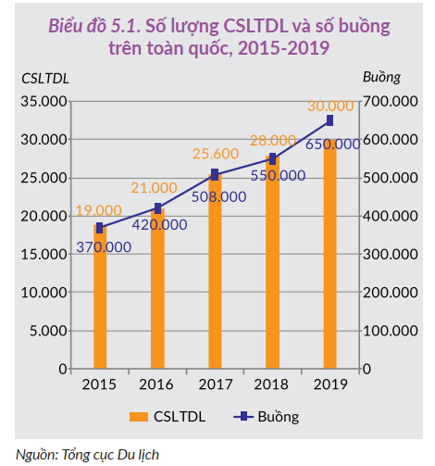

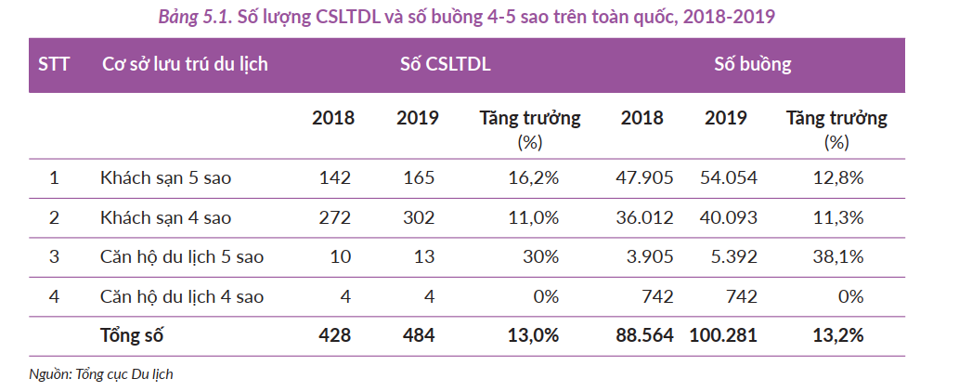

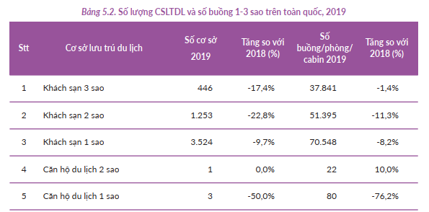

**4.2. Năng lực phục vụ của hệ thống cơ sở lưu trú Việt Nam**

**4.2.1. Vốn đầu tư ban đầu**

Suất vốn đầu tư xây dựng công trình khách sạn bao gồm:

- Chi phí xây dựng công trình chính, các công trình phục vụ (thể dục thể thao, thông tin liên lạc...) theo tiêu chuẩn quy định của từng loại khách sạn.

- Chi phí thiết bị và trang thiết bị phục vụ sinh hoạt, thể dục thể thao, vui chơi giải trí, phòng cháy chữa cháy, hệ thống cứu hoả, thang máy, điện thoại,...

- Suất vốn đầu tư xây dựng công trình khách sạn được tính bình quân cho 1 giường ngủ theo năng lực phục vụ. Cụ thể như sau:

|  |  |  |  |  |
| --- | --- | --- | --- | --- |
| TT | Quy mô đầu tư | Đơn vị tính: triệu VNĐ/giường | | |
| Chi phí xây dựng | Chi phí thiết bị | Suất vốn đầu tư |
| 1 | Khách sạn 1 sao | 106,23 | 32,42 | 159,48 |
| 2 | Khách sạn 2 sao | 158,01 | 51,53 | 240,31 |
| 3 | Khách sạn 3 sao | 339,41 | 89,39 | 493,40 |
| 4 | Khách sạn 4 sao | 448,02 | 146,00 | 677,34 |
| 5 | Khách sạn 5 sao | 649,26 | 174,96 | 947,51 |

**\* Tỉ trọng suất vốn đầu tư cho từng khối chức năng**

Công trình của khách sạn được chia ra các khối chức năng theo tiêu chuẩn thiết kế, bao gồm:

- Khối phòng ngủ: phòng ngủ, phòng trực của nhân viên.

- Khối phục vụ công cộng: sảnh, phòng ăn, nhà bếp, phòng y tế, phòng giải trí, khu thể thao,...

- Khối hành chính quản trị: phòng làm việc, phòng tiếp khách, kho, xưởng sửa chữa, chỗ nghỉ của nhân viên phục vụ, lái xe, nhà để xe, phòng giặt là, phơi sấy, trạm bơm áp lực, trạm cung cấp nước, phòng điện, các phòng phục vụ khác, ...

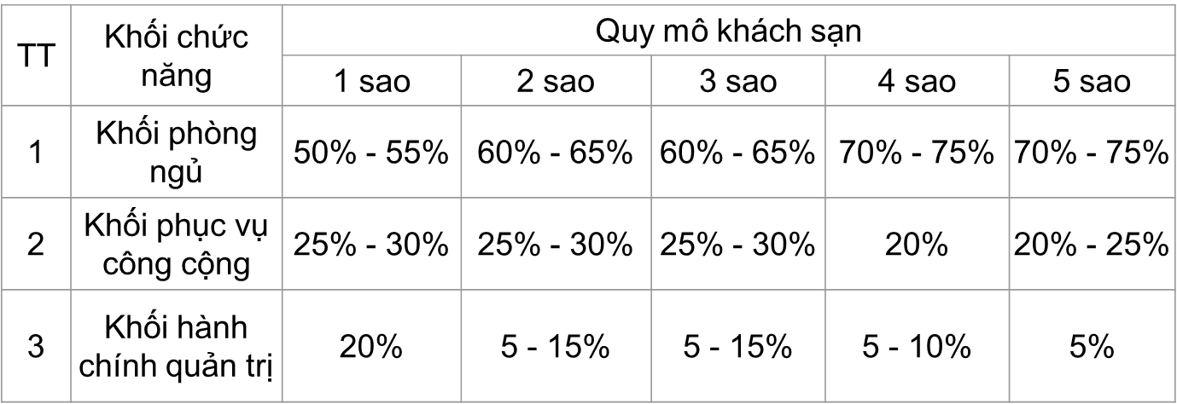

***Tài liệu "***[***Suất vốn đầu tư xây dựng công trình và giá xây dựng tổng hợp bộ phận kết cấu công trình năm 2017***](http://vntvietnam.com/xem-tin/suat-von-dau-tu-xay-dung-cong-trinh-va-gia-xay-dung-tong-hop-bo-phan-ket-cau-cong-trinh-nam-2017-695.html)***" - trang 34, được ban hành kèm theo Quyết định số 1291/QĐ-BXD ngày 12/10/2018 của Bộ trưởng Bộ Xây dựng.***

**4.2.2. Số lượng lao động**

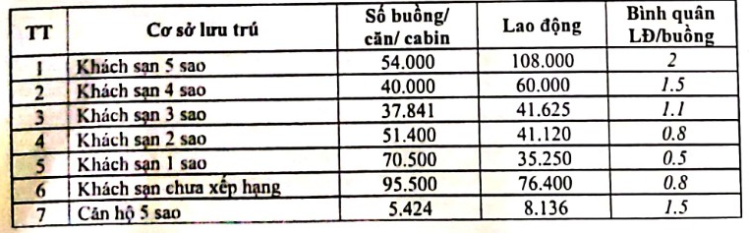

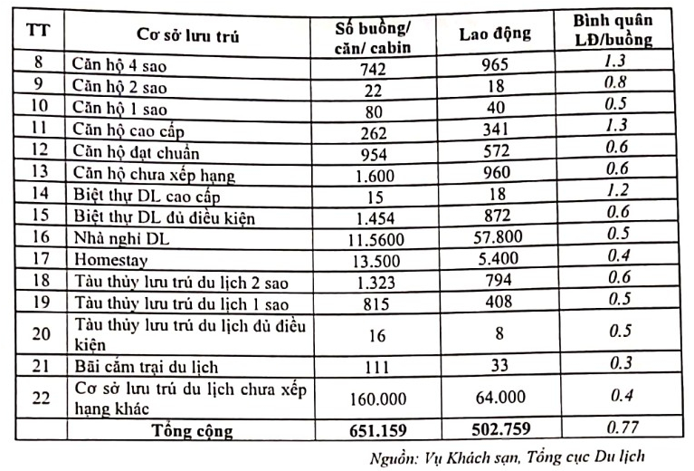

**4.2.3. Công suất buồng**

**-** Bình quân cả nước 52% (2019)

- Hà Nội, TpHCM đạt trên 60%

- Miền Trung đạt trên 50%

- Miền Bắc đạt trung bình trên 50%

- Đà Nẵng, Khánh Hòa, Sapa, Phú Quốc đạt dưới 50%

**4.2.4. Năng lực phục vụ các dịch vụ khác**

**-** Phục vụ ăn uống

- Phục vụ hội nghị

- Đại lý máy bay

- Dịch vụ vận chuyển, lữ hành

- Thẩm mỹ, làm đẹp, thể thao, …

**4.3. Xu hướng phát triển hệ thống cơ sở lưu trú Việt Nam**

**4.3.1. Yêu cầu khách quan**

- Sự phát triển của KHCN

- Sự thay đổi nhận thức của khách Du lịch

- Đặc điểm của đối tượng khách hàng mới

- Tác động của các yếu tố môi trường, xã hội

- Xu hướng toàn cầu hóa và sự tham gia của chính phủ

**4.3.2. Xu hướng phát triển**

- Phòng thông minh

- Trí tuệ nhân tạo (AI) và big Data

- Các dịch vụ cá nhân hóa

- “Going green” và bền vững

- Phát triển kỳ nghỉ ngắn ngày, cuối tuần

- Influencer marketing

- Sáng kiến của Chính phủ

- Du lịch nước ngoài

- Du lịch sinh thái, du lịch sức khỏe

- Tư duy thế hệ mới Millenials (1980 – 1998)